ACCORD D’AMENAGEMENT

TEMPS DE TRAVAIL

Entre les soussignés:

- La Société
- dont le siège social est,
- représentée par Monsieur xxxx agissant en qualité de Directeur de site, dûment habilité,

Ci-après dénommée « la Société »,

D'une part,

- Les organisations syndicales signataires :

- représentée par xxxx, en qualité de délégué syndical FO,

- représentée par xxxx, en qualité de délégué syndical CFE CGC,

Ci-après désignées les "organisations syndicales",

D'autre part,

Ci-après désignées ensemble "les Parties"

PREAMBULE :

Tenant compte de la disparité des catégories de personnel employé au sein de la société xx, l’objet du présent accord est de formaliser les règles qui régissent l’aménagement du temps de travail pour chacune d’elles.
Le présent accord a vocation à établir les règles applicables au personnel de l’entreprise en matière d’aménagement du temps de travail.
SOMMAIRE
PARTIE I – CADRE JURIDIQUE - 4 -
Article 1/ Champ d’application de l’accord - 4 -
Article 2/ Cadre juridique de l’accord - 4 -
2.1. Salariés roulants - 4 -
2.1.1. Sources juridiques - 4 -
2.1.2. Le Temps de Service - 4 -
2.1.3. Le temps de travail effectif - 5 -
2.2. Salariés sédentaires - 5 -
2.2.1. Sources juridiques - 5 -
2.2.2. Le temps de travail effectif - 5 -
Article 3/ Travail de nuit - 6 -
3.1. Cadre général - Rémunération - 6 -
3.1.1. Période nocturne - 6 -
3.1.2. Rémunération - 6 -
3.2. Repos Compensateur de Nuit - 6 -
3.2.1. Principes - 6 -
3.2.2. Information du salarié - 6 -
3.2.3. Prise du repos - 6 -
PARTIE II – PERSONNELS ROULANTS - 7 -
Article 4/ Contours de la population roulants - 7 -
Article 5/ Périodicité du décompte des heures supplémentaires - 7 -
Article 6/ Rémunération des heures excédentaires au terme de la périodicité définie - 7 -
Article 7/ Repos compensateur - 8 -
Article 8/ Etablissement des plannings de travail et délai de prévenance des changements d’horaires - 9 -
8.1. Etablissement des plannings de travail - 9 -
8.2. Changements de plannings - 9 -
PARTIE III – PERSONNELS SEDENTAIRES - 10 -
DISPOSITIONS GENERALES - 10 -
Article 9/ Champ d’application des dispositions prévues à la partie III - 10 -
Article 10/ Lissage de la rémunération - 10 -
ORGANISATION DU TEMPS DE TRAVAIL - 10 -
Article 11/ Périodicité du décompte des heures supplémentaires - 10 -
Article 12/ Calendrier du cycle 4-4-5 - 11 -
Article 13/ Etablissement des plannings de travail et délai de prévenance des changements d’horaires - 11 -
13.1. Etablissement des plannings de travail - 11 -
13.2. Changements de plannings - 12 -
Article 14/ Impact des absences - 12 -
Article 15/ Impact des arrivées et départs en cours de période - 12 -
Article 16/ Temps de pause rémunéré - 12 -
REMUNERATION DES HEURES EXCEDENTAIRES REALISEES A LA FIN DU CYCLE - 13 -
Article 17/ Heures normales - 13 -
Article 18/ Heures supplémentaires - 13 -
Article 19/ Repos compensateur de remplacement - 14 -
19.1. Heures concernées par la substitution - 14 -
19.2. Information du salarié - 14 -
19.3. Ouverture du droit - 14 -
19.4. Prise du repos - 14 -
19.5. Dispositions diverses - 14 -
PARTIE IV – JOURNEE DE SOLIDARITE - 15 -
Article 20/ Journée de solidarité - 15 -
PARTIE V – VIE DE L’ACCORD - 15 -
Article 21/ Durée et application de l’accord - 15 -
Article 22/ Conditions de validité de l’accord - 15 -
Article 23/ Révision de l’accord – Dénonciation - 15 -
Article 24/ Dépôt et publicité de l’accord - 16 -

PARTIE I – CADRE JURIDIQUE

Article 1/ Champ d’application de l’accord

Le présent accord, sauf dispositions spécifiques expressément prévues, s’applique à l’ensemble des salariés de l’entreprise, qu’ils soient :
- En contrat à durée indéterminée ;
- En contrat à durée déterminée ;
- A temps complet ;
- En contrat de mission d’interim.

Sont exclus :
- Les salariés à temps partiel ;
- Les salariés dont le temps de travail n’est pas exprimé en heures, à savoir les cadres dirigeants et les cadres au forfait jour ;
- Les salariés sous contrat d’alternance, de type apprentissage, professionnalisation ;
- Les salariés de moins de 18 ans ;
- Les stagiaires.

Article 2/ Cadre juridique de l’accord

2.1. Salariés roulants

2.1.1. Sources juridiques

La durée du travail des conducteurs routiers du transport routier de marchandises est régie par :
- des dispositions communautaires figurant au règlement (CE) n° 561/2006 du 15 mars 2006 sur les temps de conduite, de pause et de repos dans le domaine des transports par route applicable aux conducteurs de véhicules de plus de 3,5 T ;
- des dispositions générales du code du travail s’appliquant dès lors qu’il n’existe pas de réglementation spécifique pour les salariés du secteur des transports ;
- des dispositions spécifiques au transport routier correspondant à plusieurs articles de la partie législative du code des transports portant application de la directive 2002/15/CE du 11 mars 2002 relative à l’aménagement du temps de travail des personnes exécutant des activités mobiles de transport routier) et des articles de la partie réglementaire du code des transports qui codifient, à compter du 1er janvier 2017, le décret n° 83-40 du 26 janvier 1983, relatif à la durée du travail dans les entreprises de transport routier de marchandises ;
- des dispositions de la convention collective nationale des transports routiers et des activités auxiliaires du transport.

2.1.2. Le Temps de Service

En application des dispositions précitées, les conducteurs routiers du transport routier de marchandises sont soumis à un régime d’équivalence dit « temps de service » permettant de tenir compte des périodes de moindre activité. Ce temps de service correspond à une durée équivalente à la durée légale du travail, fixée par le code du travail à 35 heures par semaine. Les heures supplémentaires sont celles réalisées au-delà de la durée équivalente à la durée légale du travail et ne peuvent être accomplies que dans la limite des durées maximales de temps de service.
L'article D. 3312-45 du code des transports fixe la durée du temps de service, temps passé au service de l'employeur, des personnels roulants des entreprises de transport de marchandises, à :
- 43 heures par semaine ou 559 heures par trimestre pour les « zones longues » (au moins six repos journaliers par mois hors du domicile) ;
- 39 heures par semaine ou 507 heures par trimestre pour les « zones courtes ».

2.1.3. Le temps de travail effectif

La durée du travail effectif des personnels roulants marchandises est le temps pendant lequel le conducteur est à la disposition de l’employeur et doit se conformer à ses directives sans pouvoir vaquer librement à des occupations personnelles.

Elle comporte ainsi :
- les temps de conduite
- les temps d’attente (mise à disposition)
- les temps de travaux divers ou « autres tâches » (nettoyage, plein d’essence, chargement / déchargement, …)
- les temps de double équipage

Le Temps de Service (TS) correspond à la somme de tous les temps de travail effectif : conduite, autres tâches et disponibilité.

2.2. Salariés sédentaires

2.2.1. Sources juridiques

La durée légale de travail effectif des salariés à temps complet est fixée à trente-cinq heures par semaine, pour toutes les entreprises quel que soit leur effectif.

2.2.2. Le temps de travail effectif

La durée du travail s’apprécie par rapport au temps effectif de travail du salarié dans le cadre de son activité professionnelle. Ce temps de travail effectif est distinct du temps de présence dans l’entreprise ou l’établissement. Le code du travail le définit comme le temps pendant lequel le salarié est à la disposition de l’employeur et se conforme à ses directives sans pouvoir vaquer librement à ses occupations personnelles.

Article 3/ Travail de nuit

3.1. Cadre général - Rémunération

3.1.1. Période nocturne

- Pour les salariés roulants, tout travail effectué entre 22 heures et 5 heures du matin (art. L1321-7 du code des transports).

- Pour les salariés sédentaires, tout travail effectué entre 21 heures et 6 heures du matin (art L.3122-29 du code du travail).

3.1.2. Rémunération

Toute heure de travail réalisée entre 21 heures et 6 heures donne droit à l’attribution d’une prime pour travail de nuit. Cette prime est égale à 20% du taux horaire conventionnel à l’embauche du coefficient 150M, quelle que soit la catégorie du salarié concerné.
A titre indicatif et à date, sur les bulletins de salaire, elle est mentionnée sous l’intitulé « majoration heures de nuit ».

Cette majoration est intégrée au taux horaire appliqué pour le paiement des heures supplémentaires.
Le taux horaire revalorisé par le travail de nuit se calcule comme suit :
Taux horaire revalorisé par le travail de nuit = (152 x taux horaire normal + Prime de nuit) / 152

3.2. Repos Compensateur de Nuit

3.2.1. Principes

Les salariés qui effectuent au cours d’un mois au moins 50 heures de travail entre 21 h 00 et 6 h 00 ont droit, en plus de la majoration de nuit, à un repos compensateur égal à 5 % de la totalité des heures de travail de nuit.
Ce repos est remplacé par une indemnisation équivalente pour les roulants.

3.2.2. Information du salarié

Le bulletin de salaire des salariés fait apparaître le nombre de jours de repos porté à leur crédit, au mois et en cumul depuis le début de l’année civile, ainsi que le nombre de jours de repos pris en cours de mois.

3.2.3. Prise du repos

Le repos peut être pris par demi-journée complète ou par journée entière, il est posé en accord avec le responsable hiérarchique. En effet si la prise de ces jours de repos s’avère incompatible avec les exigences du service, il sera demandé à l’intéressé de décaler la date de prise du repos.

Ce repos compensateur doit être pris dans les 6 mois maximum, suivant l'ouverture du droit.
En l'absence de demande du salarié présentée dans les délais précités, la Société demandera au salarié par courrier de prendre effectivement son repos dans un délai maximal de 12 mois.

PARTIE II – PERSONNELS ROULANTS

Article 4/ Contours de la population roulants

Les deux principales catégories de conducteurs sont les suivantes :
- Le conducteur grand routier (ou « Longue Distance ») est celui qui est affecté à des services lui faisant obligation de prendre au moins six repos journaliers par mois hors de son domicile.
- Les autres personnels roulants (ou « Courte Distance »).

Cet accord s’applique à ces deux catégories.

Article 5/ Périodicité du décompte des heures supplémentaires

Les heures supplémentaires des roulants se décomptent au mois.

Article 6/ Rémunération des heures excédentaires au terme de la périodicité définie

Les heures supplémentaires sont rémunérées à partir de la 152ème heure selon le barème suivant :

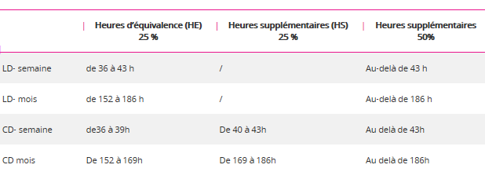

Source : http://travail-emploi.gouv.fr/droit-du-travail/temps-de-travail-et-conges/temps-de-travail/temps-de-travail-transports-routiers/article/transports-routiers-marchandises-la-duree-du-travail-et-la-remuneration#

Article 7/ Repos compensateur

Les heures supplémentaires ouvrent droit :

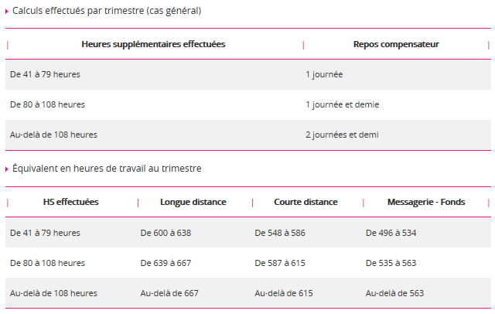

Source : http://travail-emploi.gouv.fr/droit-du-travail/temps-de-travail-et-conges/temps-de-travail/temps-de-travail-transports-routiers/article/transports-routiers-marchandises-la-duree-du-travail-et-la-remuneration#

Ce repos compensateur doit être pris dans les 6 mois maximum, suivant l'ouverture du droit.
En l'absence de demande du salarié présentée dans les délais précités, la Société demandera au salarié par courrier de prendre effectivement son repos dans un délai maximal de 12 mois.

Article 8/ Etablissement des plannings de travail et délai de prévenance des changements d’horaires

8.1. Etablissement des plannings de travail

Les plannings sont établis sur la base de la durée contractuelle mensuelle de travail de chaque salarié, soit 180 heures, pour les zones courtes ou 200 heures pour les zones longues.

Les plannings sont transmis au personnel, par voie d’affichage au moins 2 semaines avant le début de leur réalisation, ou en cas d’embauche, au plus tard le jour de l’embauche. Aucune durée minimale quotidienne ne s’impose dans l’élaboration de ces plannings.

L’établissement de ces plannings tiendra compte des règles applicables en matière de durées maximales du travail et de repos applicables au personnel roulant.

8.2. Changements de plannings

Les salariés sont informés des changements de la durée et/ou de leur horaire de travail, en respectant un délai de prévenance d’au moins 11 heures avant l’intervention de cette modification.

Les changements de la durée et/ou de leur horaire de travail seront portés à la connaissance des salariés par tout moyen (appel téléphonique, sms, mail, etc.).

L’employeur s’efforcera dans ce cadre à ne pas programmer de journée de travail inférieure à 5h30 de travail effectif quotidien, hors prise de repos.

Le décompte de la durée du travail effectif quotidien est réalisé par le biais d’un relevé d’activité effectué de manière journalière.

PARTIE III – PERSONNELS SEDENTAIRES

DISPOSITIONS GENERALES

Article 9/ Champ d’application des dispositions prévues à la partie III

La population « sédentaires » qui comprend l’ensemble des personnels non roulants.

Article 10/ Lissage de la rémunération

Les salariés bénéficieront d’une rémunération mensuelle lissée indépendante de leur horaire réel de travail, établie sur la base de 151.67 heures correspondant à la rémunération de 35 heures hebdomadaires mensualisées.
Cette rémunération mensuelle est établie sur la base de 169 heures pour les salariés ayant un horaire contractuel hebdomadaire de 39 heures.

ORGANISATION DU TEMPS DE TRAVAIL

Article 11/ Périodicité du décompte des heures supplémentaires

En application des dispositions des articles L3121-44 et suivants du code du travail, les périodes de référence pour le décompte des heures supplémentaires sont déterminées de la manière suivante :
- Période de 4 semaines
- Période de 4 semaines
- Période de 5 semaines
Cette succession de 3 périodes se répète ensuite à l’infini. Elle est dénommée dans le cadre du présent accord « cycle 4-4-5 ».

Article 12/ Calendrier du cycle 4-4-5

Chaque année, il est communiqué aux salariés le calendrier des cycles.
Pour l’année 2018, il s’établit comme suit :

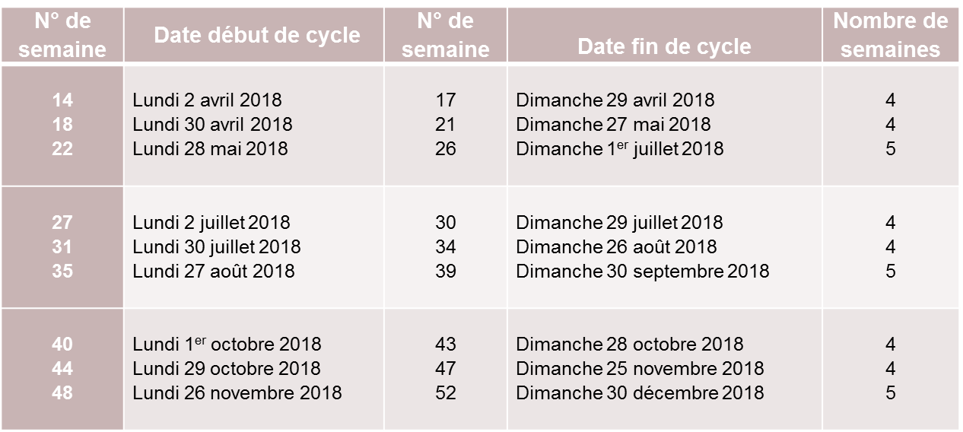

Il est convenu qu’xxx démarrera le 1er octobre 2018.

Article 13/ Etablissement des plannings de travail et délai de prévenance des changements d’horaires

13.1. Etablissement des plannings de travail

Les plannings sont établis sur la base de la durée contractuelle hebdomadaire de travail de chaque salarié, soit 35 heures ou 39 heures hebdomadaires.

Les plannings sont transmis au personnel, par voie d’affichage au moins 2 semaines avant le début de leur réalisation, ou en cas d’embauche, au plus tard le jour de l’embauche. Aucune durée minimale quotidienne ne s’impose dans l’élaboration de ces plannings.
L’établissement de ces plannings tiendra compte des règles applicables en matière de durées maximales du travail et de repos, à savoir :
- La durée maximale de travail est fixée à 10 heures de travail effectif par jour ;
- La durée maximale du travail sur une même semaine ne peut dépasser 48 heures et la durée moyenne du travail sur une période quelconque de 12 semaines consécutives ne peut excéder 44 heures.
- Le repos hebdomadaire s’entend de 24 heures de repos consécutives auxquelles s’ajoutent 11 heures de repos quotidien.

13.2. Changements de plannings

Les salariés sont informés des changements de la durée et/ou de leur horaire de travail, en respectant un délai de prévenance d’au moins 11 heures avant l’intervention de cette modification, dans la mesure du possible.

Les changements de la durée et/ou de leur horaire de travail seront portés à la connaissance des salariés par tout moyen (appel téléphonique, sms, mail, etc.).

L’employeur s’efforcera dans ce cadre à ne pas programmer de journée de travail inférieure à 4 H de travail effectif quotidien, hors prise de repos.

Le décompte de la durée du travail effectif quotidien est réalisé par le biais d’un relevé d’activité effectué de manière journalière.

Article 14/ Impact des absences

Les absences rémunérées ou indemnisées ne donneront pas lieu à récupération.

Les absences sont valorisées de la façon suivante :

- Absence indemnisée ou non par la sécurité sociale : en jours calendaires réels
- Absence non rémunérée : en jours ouvrés réels selon le planning du salarié

Article 15/ Impact des arrivées et départs en cours de période

En cas d’arrivée ou de départ en cours de période, la rémunération du mois d’arrivée ou du mois de départ est déterminée au réel travaillé.

En cas d’embauche ou de départ en cours de période de décompte, les seuils d’heures supplémentaires ne sont pas proratisés.

Article 16/ Temps de pause rémunéré

Les salariés sédentaires bénéficient en sus du temps de pause légal, un temps de pause journalier de 10 minutes rémunérés.

REMUNERATION DES HEURES EXCEDENTAIRES REALISEES A LA FIN DU CYCLE

Article 17/ Heures normales

Les heures normales sont les heures réalisées au-delà de la durée contractuelle, mais qui du fait de la neutralisation de certaines absences, ne prennent pas la qualification juridique d’heures supplémentaires. Elles sont donc rémunérées en plus de l’horaire contractuel mais au taux horaire contractuel du salarié.

Article 18/ Heures supplémentaires
Les heures effectuées au-delà de 35 heures par semaine, à l’intérieur de la période de décompte, ne sont pas considérées comme des heures supplémentaires.
Seules sont considérées comme des heures supplémentaires les heures de travail effectif réalisées, autorisées et validées par la hiérarchie au-delà de :
- 140 heures par période de décompte de 4 semaines ;
- 175 heures par période de décompte de 5 semaines.

Les heures supplémentaires sont majorées à 25% pour les 32 premières heures effectuées au-delà de la période de décompte de 4 semaines (8 x 4) et de 40 heures pour les périodes de décompte de 5 semaines (8 x 5).

Les seuils de déclenchement des heures supplémentaires sont donc les suivants :
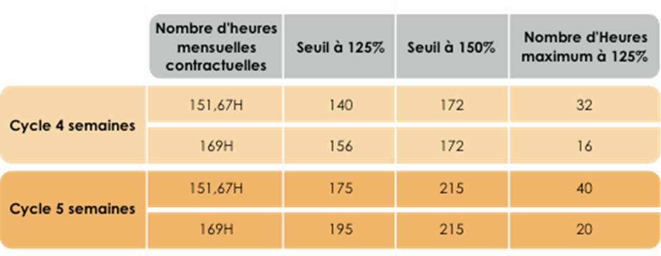

Les absences rémunérées ou indemnisées viennent en déduction du seuil de déclenchement des heures supplémentaires.
Elles ne constituent pas toutefois du temps de travail effectif, sauf si elles y sont assimilées par des dispositions légales ou conventionnelles.

Le contingent annuel d’heures supplémentaires est fixé à 220 heures.
Seules les heures supplémentaires, ne donnant pas lieu intégralement à un repos compensateur équivalent, en application de l’article 16 du présent accord, s’y imputent.

Article 19/ Repos compensateur de remplacement

19.1. Heures concernées par la substitution
Le paiement des heures supplémentaires telles que définies au précédent article peut être remplacé par l’octroi d’un repos équivalent.
Il appartient au salarié de faire part de son choix quant au nombre d’heures qui donneront lieu à repos. Ce choix doit être effectué au plus tard une semaine avant la fin de la période de décompte, afin qu’elles puissent être mises en paiement ou bien venir alimenter le compteur de repos.
A défaut de choix exprimé à cette date, les heures seront automatiquement rémunérées.

19.2. Information du salarié
Le bulletin de salaire des salariés fait apparaître le nombre de jours de repos porté à leur crédit, au mois et en cumul depuis le début de l’année civile, ainsi que le nombre de jours de repos pris en cours de mois.

19.3. Ouverture du droit
L'ouverture du droit est déclenchée dès lors que le compteur de repos compensateur est alimenté même si cette valeur n’atteint pas la demi-journée.

19.4. Prise du repos
Le repos peut être pris par demi-journée complète ou par journée entière, il est posé en accord avec le responsable hiérarchique. En effet si la prise de ces jours de repos s’avère incompatible avec les exigences du service, il sera demandé à l’intéressé de décaler la date de prise du repos.

Le repos peut être accolé à une journée de congé payé en dehors de la période 1er juillet -31 août.

Le salarié peut utiliser les temps de repos crédités au plus tard le 31 décembre de chaque année.
A défaut de prise dans ce délai, les droits à repos seront en totalité indemnisés, de sorte que les compteurs seront remis à 0 en début de chaque année.

19.5. Dispositions diverses
Les heures supplémentaires donnant lieu intégralement à un repos compensateur équivalent ne s'imputent pas sur le contingent annuel d'heures supplémentaires.
Cet article se substitue à l'ensemble des pratiques et usages en cours dans l'entreprise relatives aux modalités de récupération.

PARTIE IV – JOURNEE DE SOLIDARITE

Champ d’application : les dispositions de la présente partie relatives à la journée de solidarité sont applicables à l’ensemble du personnel de la société, quelque soit la durée du travail et la nature du contrat, à l’exclusion des cadres dirigeants.

Article 20/ Journée de solidarité

La journée de solidarité pouvant être fixée par accord d’entreprise, les partenaires posent les principes suivants :
- Une journée de repos compensateur : RC, RCR, RCN, COR, soit 7 heures ;
- Sept heures de travail non rémunérées ;
- Une journée de congés payés de fractionnement ou d’ancienneté, si les compteurs de type repos, ne sont pas suffisants.

Les heures normales ne peuvent pas s’imputer.

Pour les salariés à temps partiel, les heures de solidarité proportionnelles seront déduites du nombre d’heures complémentaires à payer.

Pour les cadres au forfait jours, le nombre de jours travaillés inclus la journée de solidarité.

La journée de solidarité est fixée au lundi de Pentecôte.

PARTIE V – VIE DE L’ACCORD

Article 21/ Durée et application de l’accord

Il est conclu pour une durée indéterminée à compter du 29 juin 2018.
Le décompte au mois des sédentaires se terminera le dimanche 30 septembre 2018.

Article 22/ Conditions de validité de l’accord

Le présent accord est soumis à l’approbation de l’ensemble des organisations syndicales représentatives. Pour être valable, l’accord devra être signé par un ou plusieurs syndicats qui, seul ou ensemble, ont recueilli la majorité des suffrages exprimés au 1er tour des dernières élections professionnelles.
A défaut, l’accord n’est pas valable et sera réputé non écrit.

Article 23/ Révision de l’accord – Dénonciation

L’employeur comme les organisations syndicales de salariés signataires du présent accord ou y ayant adhéré ultérieurement sans réserve et en totalité, peuvent également demander à tout moment la révision de certaines clauses conformément aux dispositions des articles L.2261-7 et L.2261-8 du code du travail.

Toute demande de révision, obligatoirement accompagnée l’indication des points à réviser, sera notifiée par lettre recommandée avec accusé de réception à chacune des autres parties signataires.
Le plus rapidement possible et, au plus tard, dans un délai de deux mois à partir de l’envoi de cette lettre, les parties devront s’être rencontrées en vue de la conclusion éventuelle d’un avenant de révision. Les dispositions, objet de la demande de révision, resteront en vigueur jusqu’à la conclusion d’un tel avenant.
L’avenant de révision devra être conclu selon les modalités fixées à l’article L.2261-7-1 du Code du travail.

Le présent accord pourra être dénoncé par l’une ou l’autre des parties signataires.
Cette dénonciation devra intervenir par lettre recommandée avec avis de réception adressée aux autres parties signataires ainsi qu’à la DIRECCTE compétente, sous réserve d’un préavis de 3 mois.
Les parties renvoient pour les conséquences de cette dénonciation aux dispositions de l’article L.2261-10 du Code du travail.

Article 24/ Dépôt et publicité de l’accord

Le présent accord sera déposé par l’entreprise de manière totalement dématérialisé sur le site : ww.teleaccords.travail-emploi.gouv.fr
Un exemplaire sera adressé au greffe du Conseil des Prud’hommes de Bourg en Bresse.
Mention de cet accord figurera sur le tableau d’affichage de la direction et une copie sera remise aux Organisations Syndicales.

Fait à xxx, le 29 juin 2018,
En 4 exemplaires,

Pour xx Pour les Organisations Syndicales
xxx

CFE CGC, représentée par xxx
En qualité de délégué syndical

FO, représentée par xxx
En qualité de délégué syndical

